营运部发〔2017〕100号 签发人：李坚

**关于藿香消暑节吊旗悬挂的通知**

各门店:

为全力配合集团长子工程藿香销量翻番，集团公司制作了一批藿香正气液吊旗要求在门店悬挂，自7月1日开始集团公司将组织专人下店检查。请各店按下列要求进行陈列：

1. 陈列要求：

1.藿香正气液吊旗每店20张，大店30张，纵向对齐陈列在主通道上方，不得使用透明胶或双面胶，可用回形针固定，如图所示。

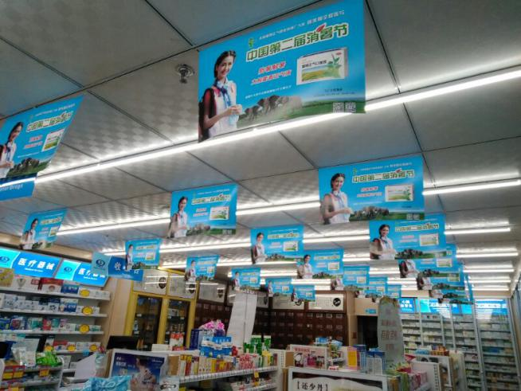 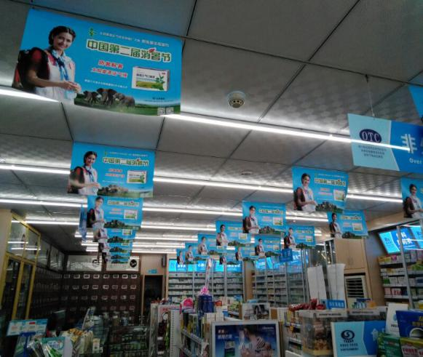

2.藿香正气液大海报为“太极大药房消暑节进社区”活动用，详见随后下发的进社区活动通知。

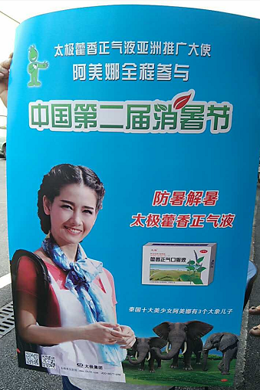

1. 陈列时间：

**即日起至2017年9月30日**。若期间需悬挂活动吊旗，以活动吊旗悬挂通知为准进行更换。会员日吊旗暂时取下，会继续使用，请妥善保管。

1. 检核：

门店：2017年7月1日12:00前完成陈列，并上传图片至片区微信群。

片长：2017年7月1日15:00前完成检核，并整改完成。

营运部：2017年7月1日17:30前抽检，不合格门店缴纳10元成长基金，片长未检核或检核未整改贡献1分绩效分。

四川太极大药房连锁有限公司营运部

二O一七年六月三十日

主题词： 关于 藿香 吊旗 悬挂  **通知**

四川太极大药房连锁有限公司 2017年6月30日印发

打印：李丹 核对：谭莉杨 （共印1**份）**